Zvukové efekty - dynamické procesory a pannery (1. díl)

V tomto obsáhlejším seriálu se podíváme na zařízení, která se používají k úpravám zvukových signálů. Neopomeneme se zmínit o principu jejich funkce a jejich použití. Tématem tohoto dílu bude samozřejmě jakýsi úvod, hlavní náplní však budou dynamické procesory, které sice většina z nás příliš nepoužívá (např. ve srovnání s dozvukovými jednotkami) přesto sem ale patří.
Vzhledem k množství jednotlivých efektů budou jednotlivé díly, zaměřené na určitý efekt, popř. skupinu efektů, přístupné přes (postupně přibývající :-) odkazy v tomto článku.
Úvod
V zásadě lze systémy pro úpravu zvuku rozdělit na dvě skupiny: signálové a efektové procesory. U prvých nelze měnit poměr mezi signálem upraveným (WET) a neupraveným (DRY). Patří sem například již zmiňované dynamické procesory, různá zařízení pro potlačení šumu apod. Do druhé skupiny pak patří většina zvukových efektů (echo, chorus, vibrato, tremolo, reverb, delay, …), kde nastavujeme poměr mezi WET a DRY. Nakonec zbývají ekvalizéry a tzv. panery, tj. prostorové efekty, o kterých se zde také krátce zmíním.
Dynamické procesory
Jsou to zařízení, která mají za úkol měnit dynamiku signálu (viz článek Něco málo pojmů z elektroakustiky), což je potřebné např. ke zvýšení odstupu od šumu (resp.dynamického rozsahu), nebo kvůli zvýšení dosahu radiostanic* a nebo k ochraně zařízení (též rozhlas, zesilovače apod.). Jádrem veškerých zařízení (s výjimkou softwarových, kde je celý postup realizován obdobnými algoritmy) bývá řízený zesilovač,tj. zesilovač s proměnným zesílením. Můžeme si jej představit třeba jako obyčejný zesilovač u kterého neustále měníme "hlasitost" v závislosti na vstupním signálu.
Řídící napětí tedy pochází z obvodu, který zpracovává požadovaným způsobem vstupní signál. Ten de facto určuje o jaký proces se bude jednat. V zásadě existují dva druhy: kompresory a expandery. Kompresory dynamiku snižují a expandery naopak. Poměr zmenšení/zvýšení dynamického rozsahu vyjadřuje tzv. kompresní poměr, což je podíl dynamického rozsahu signálu vstupního k dyn. rozsahu výstupního signálu. U kompresorů je větší než 1 a u expanderů je převrácený, tedy menší než 1. Klasický lineární zesilovač má kompresní poměr právě roven 1. Nadále se budu zmiňovat převážně o kompresorech ale to samé platí obdobně i pro expandery.
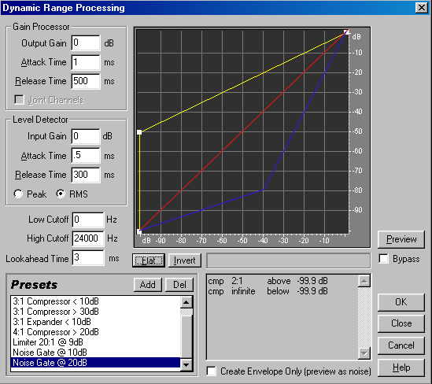
Charakteristiky kompresorů vidíme na obr.1. Kompresní poměr určuje sklon přímky (osa x představuje vstupní a osa y výstupní signál).Žlutá křivka představuje kompresor 2:1 (odpovídají mu i údaje v okně), červená přímka reprezentuje charakteristiku lineárního zesilovače a modrá křivka znázorňuje prahový expander 1:2 s prahovou úrovní -40 dB.
Ovšem jak vidíte, kompresní poměr nemusí být stejný v celém dynamickém rozsahu. Kompresor může například pracovat jen od určité (amplitudové) úrovně signálu, popř. se může měnit i vícekrát. Pak hovoříme o tzv. prahových kompresorech. Typickým případem prahového kompresoru je Limiter, který má v pracovní oblasti kompresní poměr mnohonásobně větší než 1 (příklad převodní charakteristiky je na obr.2). Tento obvod se pak využívá např. ve výkonových zesilovačích, kde omezuje maximální úroveň budícího signálu výkonových tranzistorů a brání tak jejich poškození nadměrným proudem. Můžeme jej také nalézt v aktivních subwooferech, kde pracuje shodně.
Principem podobný je tzv. Gater, což je kompresor pracující v oblasti velmi nízkých úrovní, kde má kompresní poměr opět mnohonásobně větší nežli 1, tj. pod určitou úroveň signál nepropustí. Používá se k odstranění šumu tam, kde užitečný signál nedosahuje úrovně šumu. Jeho převodní charakteristiky si zkuste vymodelovat za domácí úkol.
Zajímavá situace nastane, pokud kompresory budou zpracovávat pouze určité frekvenční pásmo. Obvody pak budou ve zvuku potlačovat pro nás nežádoucí složky. To je případ tzv. odsykávače (deesseru). Kompresor zde zpracovává pouze vysoké kmitočty odpovídající sykavkám (kolem 12-16 kHz) a to jen v případě, že se v signálu objeví dominantní signál v nastaveném pásmu.

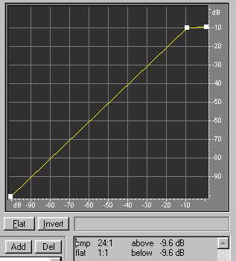

Opravdovou lahůdkou pro fajnšmekry jsou pak prahové kompandery (kompresor i expander podle okamžitě funkce) s klouzajícím frekvenčním pásmem. Ty jsou základem systémů pro potlačení šumu na magnetickém záznamu Dolby B,C,S (viz Zvukové formáty v kinematografii). Kde zařízení buďto zmenšuje dynamiku při záznamu a tím ji dostává nad hladinu šumu pásku (pracuje jako kompresor) a nebo dynamiku zvyšuje - při reprodukci, ve funkci expanderu.
Co se týče nastavovacích prvků, u prahových kompanderů nastavujeme dobu náběhu (angl. Attack), tedy dobu, za kterou kompresor zareaguje na silný signál. Ta nesmí být příliš dlouhá - docházelo by k překmitům. Pokud by zas byla příliš krátká, kompresor by moduloval sám sebe. Volí se přibližně o řád vyšší, nežli je doba periody příslušného signálu. Existuje též kompresor s nulovou dobou náběhu - v signálové cestě je mezi vyhodnocovací jednotkou a kompresorem zpožďovací linka. Signál se tedy stačí celý vyhodnotit a kompresor tedy reaguje okamžitě. Oproti tomu doba odběhu (angl. Release) je doba, za kterou kompresor upraví zesílení po odeznění "špičky". Volí se zpravidla stejná, jako je doba přizpůsobení lidského ucha - cca 100ms.
Dalo by se toho napsat ještě dost a dost, ale s dynamickými procesory protentokrát skončíme.
*) - kompresor udržuje více méně konstantní hlasitost zvuku blízkou maximálnímu vybuzení a tím vytváří lepší podmínky pro příjem analogového vysílání tam, kde by nekomprimovaný záznam již zanikal v šumu okolí (platí především pro AM)
Panery
Tato zařízení využívají binaurálního slyšení k vytvoření prostorového vjemu, původně tedy k rozdělení signálu do dvou kanálů tak, aby výsledná subjektivní lokalizace zdánlivého zdroje signálu odpovídala představám autorů. Toho lze docílit několika způsoby (a jejich kombinací)
Intenzitní stereofonie
Jde o nejjednodušší způsob využívající toho, že z té strany, odkud zvuk přichází, je silnější zvukový vjem. Nebere v úvahu fakt, že frekvence pod cca 350 Hz člověk vnímá stejně hlasitě z obou stran. Vyšší frekvence se vzhledem k velikosti lidské hlavy nemohou kolem ní "ohnout" a hlava je tak akusticky odclání. Tento přechod je samozřejmě postupný. Další frekvenční "clonou" jsou též boltce uší, ovšem ty odclání zase podstatně vyšší kmitočty. Pokud si třeba při poslechu stereofonní hudby trochu "přihnete" uši dopředu, budete pozorovat změnu barvy zvuku způsobenou mimo jiné zvýšením obsahu frekvenčního pásma nad cca 10kHz.
Nemožnost identifikovat frekvence pod 350 Hz také mohla vést k tomu, že ucho se naučilo rozlišovat směr též na základě vzájemného časového zpoždění vjemu z obou uší. To si lze snadno vyzkoušet se sluchátky: Vzdálenost uší je přibližně 15 cm, rychlost šíření zvuku při pokojové teplotě činí cca 340m/s, potřebné časové zpoždění jednoho kanálu tedy bude: (0,15 s)/(340m/s) = 0,441ms. Při vzorkovací frekvenci 44100 vzorků za sekundu bude tedy signál zpožděn o 0,441*44,1 = 19,44 vzorků. Pokud si tedy jakýkoliv monofonní signál překonvertujete na stereofonní (shodný v obou kanálech) a v nějakém zvukovém editoru si posunete jednu stopu o 19 vzorků (popř. do jedné stopy vepíšete takto dlouhý úsek), uslyšíte ve sluchátkách, že zvuk jasně přichází z jedné strany, i když je hlasitost obou kanálů naprosto shodná. To si můžete ověřit tím, že si jedno sluchátko (nejlépe to, ze kterého zvuk přicházel) sundáte a rázem uslyšíte zvuk i z druhého sluchátka. Pro simulaci uvedeného jevu se užívá paneru, který má v jedné/obou větvích zařazenou zpožďovací linku s proměnnou dobou zpoždění.
Z uvedeného je zřejmé, že s prostorovými efekty se dá opravdu vyhrát. Existují systémy, které ze dvoukanálové stereofonie (dvou předních reproduktorů) dokážou vytvořit bezmála dokonalý prostorový vjem v rozsahu 360°. Například u systému SpatializerŇ kompatibilního s Dolby SurroundŇ bylá lokalizace zvuků zezadu mnohem přesnější při reprodukci z předních soustav, než při dekódování systémem Dolby Pro Logic II, což je vlastně plnohodnotný analogový 5.1 systém. Všechno samozřejmě probíhalo na stejném zařízení z optimální poslechové polohy (stejné při obou testech).

Zvukové efekty - ekvalizéry (2. díl)
Tentokrát podíváme na zoubek zařízením na úpravu frekvenčního spektra zvukového signálu, zkráceně ekvalizérům. Existují dva základní druhy - grafické a parametrické. Dále sem mohou svou funkcí spadat různé filtry používající například diskrétní Fourierovu transformaci (DFT) resp. její zjednodušenou verzi Fast FT (FFT). Opět zde platí, že ve výsledku nezáleží na tom, jestli je potřebná operace dosažena pomocí elektrického obvodu nebo matematické funkce.
Grafické ekvalizéry
Jde o základní typ ekvalizéru. Naprostá většina zapojení obsahuje řadu aktivních prvků v různých dosti komplikovaných zapojeních, pro naše účely však vystačíme s rámcovým popisem.
Signál je přiveden na vstup sady pásmových propustí, za nimi následuje stejný počet potenciometrů (regulátor úrovně signálu). Signál z potenciometrů se sčítá a přivádí na výstup. Celé zapojení je provedeno tak, že při poloviční výchylce je frekvenční charakteristika nezměněna. Na obr.1 je znázorněna frekvenční charakteristika filtru se střední frekvencí 1kHz a rozsahem regulace ±12 dB pro různé výchylky potenciometru.
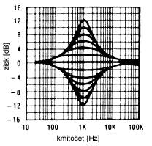
Obrázek je celý v logaritmickém měřítku, takže je z něj dobře patrné, že pro úroveň -3dB (popř. +3dB, bráno od nuly) jsou jeho mezní frekvence přibližně 200 Hz - 5 kHz, tzn. 1/5 a 5-ti násobek střední frekvence. Tuto úroveň jsem zvolil pro demonstraci vlastností log. měřítka, skutečné mezní frekvence se počítají od "špičky" a nikoliv od nuly!
Jednotlivá pásma jsou volena tak, aby při shodném nastavení úrovně dvou sousedních pásem mezi nimi nevznikala "mezera". Jinými slovy by přenos v pásmu mezi středními frekvencemi těchto filtrů měl být konstantní. Proto je nesmyslné i u poměrně malých (např. 4-pásmových) ekvalizérů nastavovat všechno "na max" u tahových nebo "vpravo" u otočných potenciometrů, nebo všechno na stejnou ale vyšší úroveň, jak je občas vidět na mixážních pultech některých "zvukařů". Výsledný efekt je totiž stejný jako celkové zvýšení úrovně signálu regulátorem hlasitosti.
V praxi se grafické ekvalizéry dělí podle počtu pásem. U profi zařízení ze rozlišují ekvalizéry podle počtu pásem na jednu oktávu (1,1/2, 1/3), kde třetinooktávový ekvalizér má 32 pásem. Ekvalizéry s menším počtem pásem se pak objevují ve vstupních jednotkách mixážních pultů, u předzesilovačů, v kytarových a jiných kombech apod.
Grafické ekvalizéry mají dvě zásadní omezení, jak je možná patrné z předchozího textu. Počet pásem, jejich šířka a střední frekvence jsou pevně dány, stejně jako rozsah regulace přenosu jednotlivých pásem. Z toho plyne jejich použití výhradně na úpravu frekvenční charakteristiky, např. pro korekci vlastností reprosoustav, poslechového sálu, dorovnání vlastností záznamu apod. Drobnou výhodu mají graf. ekvalizéry v softwarové podobě, kde bývá možnost nastavení rozsahu regulace. Nějaké programy umožňují i nastavení stř. frekvence jednotlivých pásem, to už se však poněkud vymyká kategorii grafických ekvalizérů.
Jejich použití pro odfiltrování nežádoucích zvuků je tedy značně omezené a ani pro to nejsou určeny.
Parametrické ekvalizéry
Jde převážně o digitální zařízení, koncipovaná spíše jako filtry. Lze u nich nastavit lib. frekvenci, přenos na této frekvenci a tzv. činitel jakosti -"Q" (celé číslo, má vztah k šířce pásma). Čím je činitel jakosti vyšší, tím je dané pásmo užší. Tyto ekvalizéry znatelně rozšiřují možnosti použití ve funkci filtru. Ovšem mají menší počet pásem (neboli počet najednou použitelných plně nastavitelných filtrů). V nějakém PC editoru je však lze aplikovat opakovaně vždy s různým nastavením a lze tak účinně potlačit nežádoucí zvuky. Možnosti nastavení parametrického ekvalizéru ukazuje druhý obrázek.
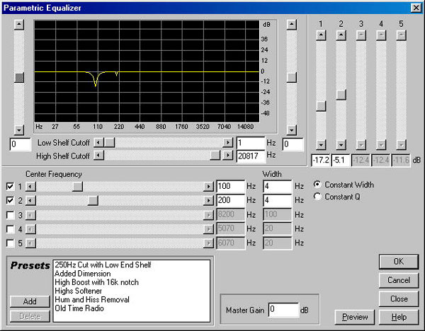
Nevýhodou těchto zařízení jako filtru je skutečnost, že pokud se v záznamu nalézá nežádoucí zvuk, tak obvykle nemáme možnost získat přímo údaje potřebné k nastavení parametrického ekvalizéru. Pokud se tento ruch navíc skládá jen z určitých přesných frekvencí, může být použití tohoto typu ekvalizéru nevyhovující a to ze dvou důvodů. Jednotlivých frekvencí může být poměrně mnoho a pak by postupná aplikace na všechny tyto složky trvala dlouho. Druhá podstatnější nevýhoda spočívá v tom, že pro každou střední frekvenci lze nastavit jen nenulová šířka pásma, která neobsahuje pouze jednu frekvenci a tím potlačí/zvýrazní i jiné blízké frekvence, což může být nežádoucí. Podstatného rozšíření filtračních možností se dosahuje užitím různých matematických operací (nejčastěji některého z druhu rychlé Fourierovy transformace - FFT) realizovaných prostřednictvím výpočetní techniky.
Filtry FFT
Zde se jedná výhradně o programy, popř. zákaznické integrované obvody optimalizované pro danou funkci. Většina využívá tzv. Diskrétní Fourierovy transformace, což je funkce pro převod navzorkovaného signálu coby závislosti okamžité amplitudy na čase na jinou funkci - závislost max. amplitudy sinusovky na její frekvenci. Jinými slovy dostaneme touto operací z navzorkovaného (tedy digitálního) signálu jeho spektrum. A to tím přesnější, čím více vzorků máme k dispozici. Jen připomínám, že vzorkovací frekvence CD-Audio je 44 100 Hz.
Nebudu zabíhat do matematických detailů, jen uvedu pár skutečností užitečných při používání těchto programů. Pokud máme k dispozici například 1024 vzorků signálu, dostaneme po užití DFT spektrum signálů, které sahá od nuly (stejnosměrná složka) až do vzorkovací frekvence a má také 1024 vzorků. Ty charakterizují amplitudu jednotlivých sinusovek o frekvenci 0 - fvzork ze kterých je možné zpětně složit původní signál.
Pokud byla při vzorkování signálu splněna Nyquistova podmínka (min. vzorkovací frekvence musí být alespoň dvojnásobná oproti max. frekvenci obsažené ve vzorkovaném signálu), bude druhá polovina spektra (od fvzork/2 do fvzork) shodná s první polovinou, zrcadlově otočenou podél osy vytyčené fvzork/2 - pro naše účely bude tedy nepotřebná. Ovšem tím se nám zúží počet použitelných složek na polovinu.
Dále je nutné, aby byla v navzorkovaném signálu obsažena celá perioda nejnižší frekvence, která je pro nás užitečná (kvůli rozlišitelnosti je lepší, aby byla doba vzorkování dvojnásobná oproti periodě této frekvence). V získaném spektru signálu budou sousední body vzdáleny právě o frekvenci, jejíž perioda je rovná době vzorkování, což je nejpodstatnější pro volbu vhodné doby vzorkování.
Proti tomu ovšem stojí další fakt, a sice že počet (a tím i doba) výpočtů roste u DFT s druhou mocninou počtu vzorků. Proto byla vyvinuta řada postupů pro zmenšení počtu operací. Všechny se nazývají shodně Fast FT - FFT a nárůst již není tak markantní jako u DFT. Přesto doba výpočtu citelně roste.
Těmito skutečnostmi je dobré se řídit při volbě počtu vzorků, abychom dosáhli cíle.
Pokud tedy máme spektrum daného signálu, můžeme jej libovolně upravit a převést jej zpátky na signál, ovšem již upravený dle našich potřeb. A to je celý "vtip" této metody, kdy můžeme spektrum signálu ovlivňovat prakticky po jednotlivých frekvencích závislých pouze na vzorkovací frekvenci a počtu vzorků.
Tyto principy užívají mimo jiné těž filtry k potlačení šumu apod. bývají také doplněny různými diagnostickými funkcemi, které podstatně usnadňují rozpoznání nežádoucích/žádoucích zvuků a jejich odstranění (rekonstrukci bez rušivých zvuků).
Příklad z CoolEditu
Tento program má v sobě integrován filtr pro odstranění šumu používající FFT. Funguje tak, že si označíte pasáž, která obsahuje pouze nežádoucí šum nebo jiný nežádoucí zvuk - je samozřejmě možné tento zvuk upravit výše jmenovanými/jinými způsoby. FFT analýzou dostanete jeho spektrum (zde tzv. profile), které je možné uložit, poslední použitý profil však automaticky zůstává. Poté označíte pasáž ze které chcete daný zvuk odstranit. Máte na výběr z úrovně potlačení (0-100) a dále z možností "odstranit šum" a "zanechat pouze šum". Druhá volba je mimořádně vhodná ke kontrole, zdali z nahrávky neodstraňujeme ještě něco jiného.
Zvukové efekty - dozvuk a echo (3. díl)
Dozvuk je asi nejvýznamnější ze všech zvukových efektů (a ze všech akustických jevů vůbec) a proto bude tento díl poněkud delší. Tradičně si uvedeme principy vzniku dozvuku a jeho simulaci pomocí tzv. dozvukových jednotek. Zníníme se rovněž o jednodušším efektu zvaném echo, který spadá do stejné kategorie jako dozvuk, ale v mnohém se liší.
Dozvuk je asi nejvýznamnější ze všech zvukových efektů (a ze všech akustických jevů vůbec) a proto bude tento díl poněkud delší. Tradičně si uvedeme principy vzniku dozvuku a jeho simulaci pomocí tzv. dozvukových jednotek. Zníníme se rovněž o jednodušším efektu zvaném echo, který spadá do stejné kategorie jako dozvuk, ale v mnohém se liší.
Trocha pradávné historie
Podle jedné antické báje byla Echó víla, kterou odsoudila bohyně Héra za jistou věc k tomu, aby nadosmrti nevypustila z úst jediné vlastní slovo. Mohla jen opakovat koncové slabiky slov, která právě někdo řekl. Odtud pak pochází název pro následující zvukový efekt.
Echo
Echo pracuje tím způsobem, že původní signál zpozdí o nastavenou dobu (např. t = 0,1s) a přičte jej k původnímu signálu. Pak jej zpozdí o 2t (2x0,1s) a opět jej přičte a tak dále. Navíc mívá zpožděný signál nižší úroveň (záleží na nastavení). Další je patrné z obr.1, kde původní signál představuje pouze první perioda sinusovky (f = 100Hz, osa x představuje čas v sekundách).
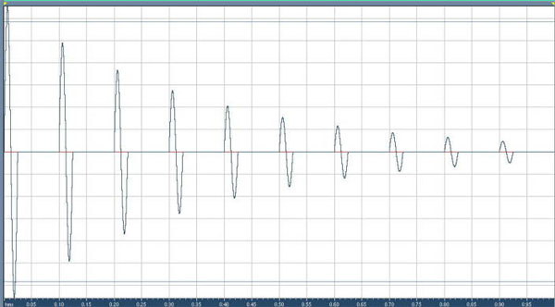
Echo vlastně simuluje jev zvaný "ozvěna". Ten vznikne, stojíme-li např. na jinak volném prostranství před rozměrnou překážkou, která je vzdálena nejméně 17m. Zvuk, který vydáme, se od této překážky odrazí a vrátí se nám za 0,1s [(17m x 2)/(340 m/s)]. Tehdy již lidskému uchu přestávají oba zvuky splývat a vnímá je proto odděleně.
Tato situace samozřejmě představuje pouze první odraz (v pořadí druhý impuls na obr.1). K docílení stejného efektu z obr.1 by musely existovat dvě rozměrnější rovnoběžné stěny vzdálené min. 17m a my bychom museli stát zády opření o jednu z nich a "křičet" na druhou (tento příklad je samozřejmě jeden z možných).
Z předchozího příkladu je patrné, že echo simuluje pouze velmi specifický případ, který se ve skutečném světě prakticky nevyskytuje a nemá se skutečným dozvukem příliš společného. Přesto bývají často dozvukové jednotky nesprávně označovány jako echo.
Možnosti nastavení tohoto efektu také nejsou až tak rozmanité. Základním parametrem je doba zpoždění (delay), dále relativní "úroveň signálu z echa" resp. úroveň 1. zpožděného signálu a dále poměr amplitud signálu zpožděného o kt a (k+1)t - tzv. "Decay". Pokud bychom nastavili Decay rovný 1, pak by všechny zpožděném signály měly stejnou úroveň a impulzy na obr.1 by byly stejně vysoké jako 2. impuls. Dále bývá možné upravit zpožděný signál i jednoduchým ekvalizérem a tím simulovat podmínky odrazu zvuku od skutečných materiálů. Jedno z možných provedení ovládání tohoto efektu ukazuje další obrázek.
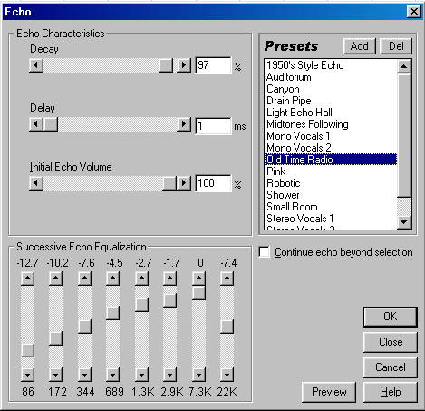
Dozvuk (reverb) a dozvukové jednotky
Nyní se konečně dostáváme snad k nejpoužívanějšímu nástroji ze zvukových efektů. Samotný dozvuk jakožto akustický jev je velmi komplikovaný a matematicky obtížně popsatelný. Jde zkrátka o velmi složité a dodnes ne zcela dořešené odvětví akustiky.
Předpokladem vzniku dozvuku je uzavřený prostor, ve kterém může vzniknout stojaté vlnění. Pokud do tohoto prostoru umístíme zdroj zvuku (všesměrový!), bude se zvuk v kterémkoliv místě v prostoru skládat ze zvuku přímého (zvuk přímo ze zdroje bez jediného odrazu) a ze zvuků, které prošly na cestě k danému místu jedním a více odrazy. Je jasné, že "odražený" zvuk je jednak zpožděný za zvukem přímým (delší dráha), a navíc má menší intenzitu a jiné spektrální složení (vlivem odrazových ploch). I když by se mohlo zdát, že tento zvuk bude "maskován" zvukem přímým (má přece menší intenzitu), skutečnost je opačná. Jde o to, že energie soustředěná v "přímém" zvuku je podstatně menší, než energie vyzářená do zbylého prostoru, jejíž nezanedbatelná část "doputuje" až k nám (záleží také na směrovosti reproduktorů, která je markantní hlavně u vyšších kmitočtů). Ve výsledku se tedy dá říci, že pokud zrovna nesedíme "u beden" tak zvuk, který slyšíme, se skládá především ze zvuku odraženého. A co se stane, když zdroj zvuku náhle vypneme?
Doba dozvuku
Pokud vypneme zdroj zvuku, tak po chvíli ustane i přímý zvuk. Jenomže v prostoru se pohybuje ještě spousta zvukových vln, kterým ještě nějakou chvíli trvá, než se přemění v teplo na odrazových plochách, a část z nich také projde "poslechovým místem". Zvuk "doznívá", tj. v optimálním případě exponenciálně klesá intenzita zvuku v místnosti (i v referenčním bodě). A právě doba od vypnutí zdroje zvuku, za kterou klesne akust. tlak v místnosti na jednu miliontinu původní hodnoty (-60dB) se nazývá doba dozvuku.
Na stejný jev je možné nahlížet ještě z jiného, zajímavějšího pohledu. Náš zdroj zvuku (zářič) přivádí do prostoru energii ve formě akustického vlnění. Pokaždé když zvuková vlna narazí na překážku, tak se část energie přemění na teplo, část projde a část se odrazí zpět (úhel dopadu = …však vy víte :). Po nějaké době se přísun energie vyrovná úniku (ve formě tepla). V prostoru se nám tedy nahromadila energie ve formě akustického kmitání molekul vzduchu, která je rovnoměrně rozptýlena v celém prostoru (tzv. difuzní zvukové pole). Takže zatímco intenzita zvuku přímého klesá s druhou mocninou vzdálenosti od zdroje, intenzita difuzního pole je konstantní bez ohledu na umístění a tak je patrné, že v určité vzdálenosti se obě intenzity vyrovnají a za touto vzdáleností je již dominantní složkou právě difuzní pole.
Pokud zde vypneme zdroj zvuku, ustane přísun energie, ale nikoliv její výdej a intenzita difuzního pole začne exponenciálně klesat tak, jak se přeměňuje na teplo na odrazových plochách až prostor "utichne". A zde pak opět měříme dobu dozvuku.
Vzhledem k tomu, že charakter difuzního pole (především spektrální složení) je závislý z valné části na místnosti a vzniklý "dozvuk" se skládá z části obsažené v nahrávce a části vytvořené poslechovou místností, dostaneme jednoduchý poznatek: právě na základě nepřímého zvuku si ucho vytvoří představu o prostoru, ve kterém se nachází. A pokud dozvuk místnosti nebude výrazněji větší, než dozvuk v nahrávce, jsme tuto iluzi schopni vytvořit! (Určitě to zní poněkud kostrbatě, ale snad je vám jasné, oč mi jde)
Dozvuková zařízení
Udělat dobrou dozvukovou jednotku v "analogových" dobách nebylo nic jednoduchého a tak se často improvizovalo. Velmi zajímavým řešením bylo například použití nějaké místnosti, do které umístíme zdroj zvuku a mikrofon. Pak pouhou změnou umístění a vzájemnou polohou mikrofonu a reproduktoru dosáhneme věrného dozvuku. Tento způsob je ale poněkud nepraktický.
Jeden ze způsobů je "nahrazení" kmitajících molekul vzduchu (viz 4 odstavce z5 - zpět :) kmitajícími molekulami jiného předmětu. Tak vznikl pružinový dozvuk, kde se rozkmitávala soustava pružin, které pak pozvolna doznívaly, nebo stejný efekt s pomocí plechové desky aj. V dnešních dobách rozvinuté výpočetní techniky pak stačí "nudný algoritmus" :-)
Jaký je tedy rozdíl mezi echem a dozvukem?
Echo přidává do zvuku jen "odrazy" s konstantním zpožděním, často spektrálně shodné s původním zvukem. Kdežto dozvuk přidává "nepřímý" zvuk skládající se z velkého množství různě zpožděných zvukových vln. Těch je s přibývajícím časem stále více tak, jak k posluchači přicházejí postupně další a další vlny, které putovaly po delší dráze. Jejich intenzita pak postupně klesá. Navíc je nepřímý zvuk výrazně ovlivněn frekvenční závislostí odrazivosti materiálů - např. měkké, porézní a textilní povrchy výrazně tlumí vysoké kmitočty, naopak utlumit frekvence řádu stovek Hz již bývá problematické. A tak bývá obvykle nejvyšší uvažovaná frekvence obsažená v dozvuku do 10kHz.
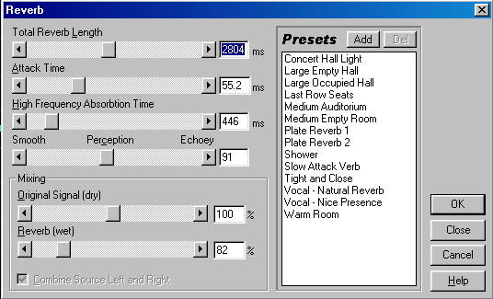
Co lze nastavit?
Jal jsem již uvedl, používají se dozvukové jednotky (ať vědomě, či nevědomě) především k simulaci poslechového prostoru (koncertní síň, náměstí, pokoj, tělocvična, kostel, ….). A tak je dobré mít na zřeteli, jakého efektu chceme dosáhnout.
Základním parametrem je již uvedená doba dozvuku. Typická doba dozvuku pro běžně zařízený pokoj je 0,5 ± 0,1s, vícekanálový kinosál - do 0,7s atd. Dále nastavení poměru původního signálu a "dozvukového signálu" resp. nepřímého zvuku. Tím se simuluje vzdálenost od zdroje signálu (čím menší zastoupení původního/přímého signálu, tím jsme dále).
Třetím důležitým parametrem je "doba náběhu" (attack), která představuje prodlevu mezi přímým a odraženým zvukem (vzniklým dozvukem). Pokud budeme například v prázdné tělocvičně, tak tím více, čím my a reproduktor budeme vzdáleni od stěn, tím bude delší prodleva mezi příchodem přímého a odraženého zvuku a tedy i "attack time".
Dalším parametrem bývá úprava spektrálního složení odraženého zvuku. Čím více je v místnosti měkčích a poréznějších materiálů, tím menší bude obsah vyšších kmitočtů. V mramorové koupelně to samozřejmě bude jinak. Názorný příklad ovládacího prvku dozvuku je na obr. 3 a na obr.4 je toto nastavení aplikováno na 2 periody sinusovky o frekvenci 200Hz - jsou bíle podsvícené. (asi toho patrného moc není :). Je jasné, že různé programy se mohou i výrazně lišit, avšak jádro je u všech stejné.
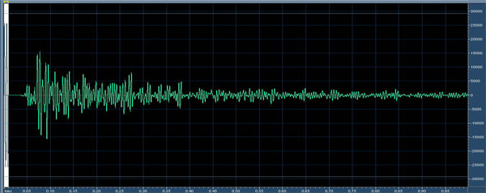
Jak s dozvukem pracovat
Základem je samozřejmě záměr. Musíme tedy vědět, jakou iluzi chceme vytvořit, resp. do jakého prostoru chceme posluchače uvést. Nejdůležitější je tedy stanovit základní dobu dozvuku a tím i velikost místnosti. Dále poměr přímého a odraženého zvuku a tím vzdálenost od zdroje zvuku. Také doba náběhu má vztah k velikosti prostoru a umístění. A konečně úprava frekvenčního spektra dozvukového signálu - obvykle stanovení horní mezní frekvence, která má vztah k povrchu stěn atd.
Možnosti experimentování jsou samozřejmě bohaté. Lze například umístit dozvukový signál do jiné stopy, zpracovávat odděleně signály L a P - to nechám na vás.
Zvukové efekty - změna tempa a ladění (4. díl)
Po delší pauze je tu opět další díl seriálu o zvukových efektech. Tentokrát bude řeč o úpravách výšky (ladění) a o časové kompresi/expanzi digitálního signálu. Popíšeme si, na jakém principu různé metody fungují a nezapomeneme ani na ukázky nastavení z několika známých zvukových editorů.
V minulých dílech jsme probrali základní nástroje pro úpravu zvukového signálu. Většina popisovaných zařízení se navíc vyskytovala jak v digitálním, tak v analogovém provedení. Následující efekty jsou až na výjimky výhradně digitální - řeč bude o úpravě tempa a ladění zvukového signálu. Jen připomínám, že následující text se týká práce se zvukovým signálem, nikoliv MIDI, kde jsou obdobná nastavení v editoru součástí přehrávání a tyto úpravy se dějí bez ztráty kvality pouhou změnou rychlosti načítání not (resp. hudebních dat) a jejich posunutím v rámci stupnice.
Hrátky s tempem (time stretch)
Důvody použití snad ani nebudu uvádět, stačí jen zmínit např. podmínky závodního rock'n'rollu, které předepisují pro soutěž přesné tempo (podle druhu 45-50 taktů za minutu) a hledejte zajímavé nahrávky ve stanoveném tempu...
Způsoby změny tempa jsou dvojího druhu - při prvním dochází ke změně ladění (výšky tónu) a při druhém zůstává ladění nezměněno.
První způsob představuje pouhou změnu rychlosti načítání jednotlivých vzorků signálu a následné převzorkování na standardní vzorkovací kmitočet. Výsledný efekt je pak obdobný např. změně rychlosti u gramofonu a dal se tedy realizovat i s analogovými přístroji. Ovšem samostatné použití tohoto efektu je omezeno jen na specifické případy.
Druhý způsob je mnohem univerzálnější pro práci s tempem, ale vzhledem k jeho větší složitosti uděláme opět (ne)oblíbenou odbočku do teorie.
Představte si sinusový tón frekvence např. 10 Hz který trvá 1 sekundu - impulz tedy obsahuje 10 period a můžeme jej brát jako jednu dobu. Pokud chceme změnit tempo aniž bychom změnili ladění, tak musí dojít i ke změně trvání jedné doby, tedy i našeho impulzu. To však znamená i různý počet period obsažených v impulzu, má-li zůstat zachována frekvence. Jak toho docílíme? Snadno. Stačí vzít část signálu a zkopírovat jej zpět do záznamu. Pokud tedy snížíme tempo např. na polovinu, tj výsledný impulz bude trvat dvojnásobnou dobu - 2 s a musí tedy obsahovat i dvojnásobný počet period sinusovky, tedy 20.
Je zřejmé, že pokud tempo snižujeme, program si takzvaně "cucá data z prstů" a při zvyšování tempa jsou naopak úseky mazány. Proto se nedoporučují velké změny tempa (přibližně ±10%) a výrazně menším zlem je samozřejmě tempo zvyšovat. Výsledek bude též lepší pro jednodušší zvuky (např. pro jediný nástroj), kde je většina zvuků v harmonii k základnímu tónu. Dále je přinejmenším vhodné provést úpravu tempa u nahrávky v jediném kroku, ve výsledku pak nebude tolik chyb.
Nevýhody
Podstatný problém je fakt, že pro optimální výsledek by měly být kopírovány celé periody resp. jejich celistvé násobky, jinak dojde k nežádoucím změnám fáze. To je problém, pokud je ve zvukové stopě zaznamenáno více frekvencí, které jsou navzájem nesoudělné (nejsou celistvým násobkem/podílem jiné frekvence). Pokud tedy upravujeme zvuk, ve kterém se vyskytuje nějaká výrazně dominantní složka, je dobré k tomu přihlížet při volbě počtu zvukových bloků za sekundu, resp. jejich délce.
Dalším problémem je vhodné navázání původního a zkopírovaného signálu. Pokud nedojde k hladkému navázání, bude ve výsledku slyšet "lupnutí", které vzhledem k periodicitě celého děje může přejít v trvalý praskot. Tomuto jevu se dá částečně předejít např. překrýváním zvukových bloků (angl. overlapping).
Při větším snížení tempa dále může dojít ke "zdvojení" krátkých zvuků, jako je např. úder do bicích, ke kterému dojde, pokud se okamžik úderu nachází v úseku, který se zkopíruje. Významná je délka tohoto úseku vzhledem ke schopnosti lidského ucha tyto dva po sobě jdoucí zvuky od sebe odlišit. Naštěstí délka těchto úseků bývá naštěstí možné měnit - viz obrázky.
Nevýhodou pro změnu zrychlených nahrávek je nepřirozeně rychlé doznívání tónů, které je způsobeno odseknutím patrné části záznamu. Tento jev však je možné částečně korigovat použitím vhodně nastaveného dozvukového efektu.

Úprava ladění (transpozice, pitch shift)
Toto zařízení představuje ekvivalent transpozice u not, ovšem jeho nastavení není vázáno na pevně stanovené hudební intervaly a výšku tónu lze tedy zvyšovat/snižovat libovolně (nejčastěji v procentech), přičemž o velikosti změny ladění a jejím vlivu na kvalitu platí to samé, jako v předchozím případě.
Provedení změny ladění si můžeme představit jako kombinaci obou uvedených způsobů změny tempa, tj. změnou tempa beze změny ladění a následné celkové zrychlení/zpomalení spojené se změnou frekvence zvuků. Pokud tedy chceme transponovat třeba nahoru (zvýšit frekvenci zvuků), dojde ke snížení tempa při zachování ladění a následnému zrychlení celé skladby spojené se změnou výšky tónů tak, aby zůstala zachována délka (tempo) celé skladby.
Nevýhody jsou pochopitelně stejné, jako u změny tempa. Dalším problémem je fakt, že se změní i výška zvuků, které by se nezměnily, pokud by skladba byla hrána v jiné tónině (nádechy apod.) a zároveň se změní celkové zabarvení zvuku vlivem posunutí celého spektra zvukové nahrávky. Pokud bychom například transponovali téměř o oktávu dolů, tak maximální frekvence původní nahrávky v CD kvalitě (kolem 20kHz) se posune vlivem transpozice na polovinu, tj. 10kHz, nemluvě o dalších problémech s tím spojených (viz. změna tempa). O transpozici nahoru platí to samé, přirozeně v opačném smyslu.
Ještě je nutné dodat, že úprava tempa, ani ladění nemusí být konstantní pro celou skladbu a některé programy umožňují obojí měnit postupně.
Praktické příklady
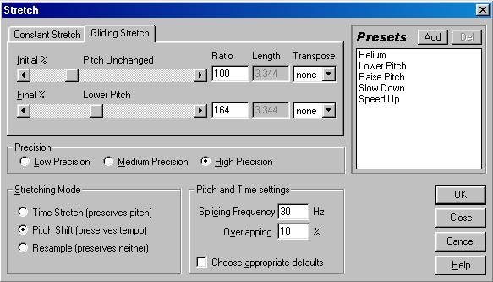
Obr.1 - postupná změna tempa v editoru CoolEdit
U tohoto programu (CoolEdit) jsou oba nástroje sloučeny do jednoho efektu. Obrázek zachycuje nastavení pro postupné snížení ladění z původní hodnoty na 1/(1,64) původní výšky tónu při konstantním tempu. "Splicing frequency" je počet úseků za 1s, které se budou v daném případě mazat, respektive počet "slepek" za sekundu. "Overlapping" vyjadřuje část úseku, která se bude překrývat s následujícím v místě navázání.Čím je tato hodnota vyšší, tím musí být úseky delší. Je to způsobeno tím, že při konstantním počtu slepek za sekundu se úseky překrývají větší částí a pro obsažení stejné délky záznamu musí být tedy jednotlivé části delší. Pokud to s overlappingem přeženeme, bude znít výsledek jako při použití efektu "chorus". V opačném případě budou jednotlivé slepky příliš patrné a může být dokonce slyšet jakýsi zvuk o základní frekvenci rovné "splicing frequency".
Harmonická analýza
Dalším způsobem, jak upravit tempo/ladění je využití harmonické analýzy. Tento způsob není tak používán, jako dříve popsané, neboť pro malé změny tempa/ladění dává podstatně horší výsledky. S výhodou se ale dá použít pro zvuky dlouhodobějšího charakteru (např. různé šumy) a při velmi velkých změnách tempa (především pro snižování tempa na ˝,1/3,atd).
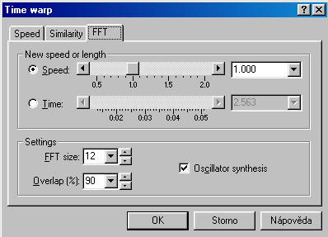
Obr.2 - time stretch v editoru GoldWave pomocí FFT
Celé kouzlo spočívá v rozdělení signálu na části po 2n vzorků (512,1024,...) a získání spektra signálu pomocí harmonické analýzy (nejčastěji FFT - Fast Fourier Transformation). Získané spektrum má poloviční počet harmonických frekvencí, než kolik vzorků má vybraný úsek signálu, z čehož je patrný vztah délky disktrétního ("digitalizovaného") signálu a počtu frekvenčních složek jeho spektra. Pak se ze získaného spektra vytvoří nové spektrum, které by odpovídalo signálu složenému ze stejných frekvencí, pokud by trval delší dobu, čímž dojde ke změně trvání jednotlivých úseků a tím i ke změně tempa.
V praxi se toho docílí takzvanou interpolací/decimací vzorků původního spektra. Délka jednoho bloku po snížení tempa bude větší (signál bude mít více vzorků) a jeho spektrum bude tedy obsahovat více složek. Vychází se z toho, že obě frekvenční charakteristiky jsou přibližně spojité a mají "stejné obálky". Tímto způsobem se dopočítají (interpolují) chybějící body a vzniklé spektrum se přepočítá zpátky na zvukový signál. V opačném případě dochází ke snížení počtu vzorků (decimaci) frekvenční charakteristiky.
Hlavní problém nastane, pokud výsledné tempo nebude celistvým násobkem/podílem původní hodnoty, protože pak se frekvence obsažené v původním signálu budou nacházet v nové frekvenční charakteristice mezi jejími jednotlivými vzorky a bude docházet k nepřesnostem. Pokud budeme tempo zvyšovat, budou některé kmitočty zcela odstraněny. Další nevýhodou je náročnost harmonické analýzy a syntézy na výpočetní výkon.
Změny ladění celé nahrávky lze docílit posunutím spektra původního signálu ve směru transpozice, při zachování počtu vzorků frekvenční charakteristiky. Ovšem ve výsledku není mezi úpravou signálu přes FFT či pomocí kopírování/mazání částí záznamu až takový rozdíl, neboť i při uvedených úpravách spektra nahrávky a následnému přepočítání zpět na zvukový záznam dochází k opakování částí jednotlivých úseků (ze kterých se původně počítala FFT), jak vyplývá z vlastností FFT.
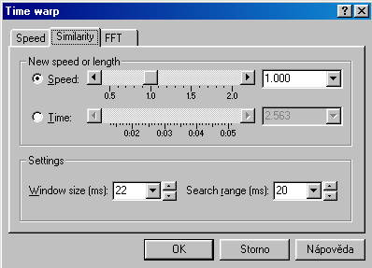
Obr.3 - time stretch v editoru GoldWave standardním způsobem
Uvedeného postupu využívá například známý editor GoldWave. Jeho nástroje na úpravu tempa jsou na obr.2 (přes FFT ) a obr.3 (standardní způsob popsaný výše). Na obr.4 je nástroj pro editaci změny ladění.
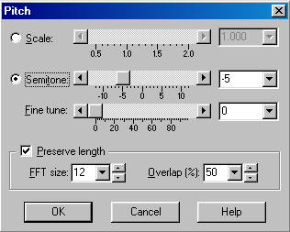
Obr.4 - změna ladění v editoru GoldWave
U programu SoundForge 6.0 nabízí nástroj na editaci tempa a ladění prakticky pouze nastavení velikosti změny a preciznost procesu, zbylé nastavení se odehrávají pouze pomocí přednastavených profilů, jak ukazují obrázky 5 a 6.
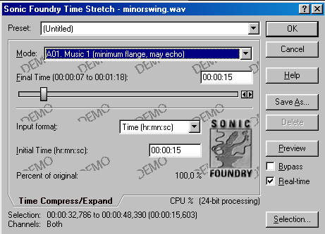
Obr.5 - změna tempa v editoru SoundForge
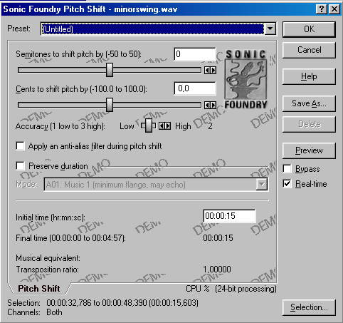
Obr.6 - změna ladění v editoru SoundForge
Závěrem se dá říci, že popsané efekty mívají velmi destruktivní charakter na celou nahrávku a jejich použití je třeba volit uvážlivě.
Zvukové efekty - modulace (5. díl)
Dnešní pokračování bude věnováno efektům, které svou podstatou vycházejí z modulace (fázové – PM, frekvenční – FM a amplitudové – AM). Týká se to např. phase shifteru, flangeru, vibrata, tremola. Na začátku se pak nemohu nezmínit o Dopplerovu jevu a fázovém zpoždění (delay).
Co je to fáze?
Dost často dochází k nepřesnostem mezi fází a polaritou. Jak často například slýcháváme termín "otočená fáze" či "převrácená fáze", přestože se vlastně jedná o převrácení polarity. Pokud bychom měli signál zadaný nějakou funkcí závislou na čase, pak pojem fáze v určitém bodě značí v jaké části naší funkce se bod nachází v určitém čase, tedy v jaké je fázi. Pokud jsou tedy dva signály "ve fázi", tak to znamená, že oba signály se ve stejný čas nacházejí ve shodné části stejné funkce. Pokud jde o funkci periodickou (např. sinus), pak posun jednoho signálu o celou periodu nehraje roli, neboť oba signály budou opět v libovolném okamžiku totožné (periodická funkce je totiž definována od minus nekonečna k nekonečnu).
Z uvedeného je doufám patrné, že fáze je přímo závislá na čase a pak "otočení fáze" znamená otočení směru času resp. načítání funkce pozpátku. Posouvání fáze pak znamená posouvání signálu v čase. Nicméně v praxi neznám nikoho, kdo by vždy přísně dodržoval názvosloví a občas nezaměnil fázi a polaritu. Takže si s tím nelámejte hlavu více, než je třeba.
Zpoždění (Delay)
Tento "efekt" vlastně způsobuje konstantní časové (fázové) zpoždění a zmínili jsme se o něm již dříve. S jeho pomocí se simuluje vzdálenost zdroje zvuku, popř. se dorovnávají časové rozdíly vzniklé v průběhu zpracování apod.. Fázové zpoždění se obvykle nastavuje v milisekundách, naproti tomu bývá u harmonických (sinusových) signálů fázové zpoždění charakterizováno úhlem (0° - 360°, 0 - 2 ? rad) a pak je nutný přepočet na čas pomocí základní frekvence signálu (1 perioda = 1/frekvence = 360°...).
Další význam změny zpoždění je patrný např. při poslechu pomocí sluchátek, kdy bývá vhodnější simulovat stereofonní poslech především pomocí různého fázového zpoždění signálů L a P, neboť lidské ucho je schopné na základě tohoto rozdílu (který činí maximálně vzdálenost uší v metrech dělenou 340 m/s) odhadnout polohu zdroje zvuku (více viz. 1. díl efektů).
Dopplerův jev (J.Ch. Doppler 1803-1853 :-)
Jde o jev v praxi velmi dobře známý. Jen pro zajímavost: První experimentální ověření Dopplerova jevu provedené v předminulém století Ch.B. Ballotem prý probíhalo tak, že Ballot rozestavil podél železniční trati osoby s absolutním sluchem. Ti měli za úkol zapisovat do not hudbu, kterou hrála skupina trumpetistů na projíždějícím otevřeném vlaku. Dopplerův jev pak byl prokázán porovnáním not, podle kterých trumpetisté hráli, a notových zápisů skupiny rozestavěné podél trati.
Teď si s prominutím neodpustím pár slov k tomuto notoricky známému jevu. Ten je způsoben tím, že rychlost šíření zvukových vln je konstantní a nezávisí na rychlosti zdroje zvuku ani pozorovatele. Pokud se tedy zdroj zvuku (pozorovatel) pohybuje, dochází vlivem měnící se vzdálenosti a konstantní rychlosti šíření vlnění ke změně vlnové délky a tím i ke změně frekvence (počet period za sekundu je na stálý, ovšem mezi tím se změnila délka dráhy zvuku, takže jednotlivé zvukové vlny dorazí v rozdílném časovém odstupu, než v jakém byly vyzářeny). Frekvence zvuku se tedy mění pouze v případě, že se mění vzájemná rychlost zdroje zvuku a pozorovatele. Pokud je vzájemná rychlost neměnná, zůstává konstantní i frekvence zvuku, i když může být jiná, než na straně zdroje zvuku. Věřím, že praktické důsledky jsou všem dostatečně známé.
Modulace (AM, PM, FM)
Pokud máme dva sinusové průběhy o shodné frekvenci a amplitudě, a u jednoho budeme lineárně měnit fázi (budeme jej posouvat v čase konstantní rychlostí), pak po jejich sečtení dojde k tomu, že v místech kde mají oba průběhy shodnou fázi (např. absolutní maximum) bude mít výsledný signál amplitudu rovnou součtu maximálních výchylek obou signálů (v našem případě tedy dvojnásobnou), a v místech, kde fázový posuv činí k*360°+180° (k je celé číslo), nám signál zcela vymizí (při shodné max. amplitudě obou signálů), popř. je roven rozdílu původních amplitud. Výsledkem tedy bude signál o stejné frekvencí, jehož amplituda se sinusově mění od nuly až po dvojnásobek původní hodnoty. Můžeme tedy říci, že máme sinusový průběh, jehož amplitudu modulujeme jiným signálem se sinusovým průběhem, ale menší frekvencí - což je vlastně AM. Vidíme tedy, že stejného výsledku je možné dosáhnout za použití různých prostředků.
Další zajímavostí je, že pokud fázi posouváme vpřed konstantní rychlostí resp. načítáme signál rychleji, což je ekvivalentní přibližování zdroje signálu, tak výsledná frekvence tohoto zvuku bude vyšší - viz praktické zkušenosti z dopplerova jevu. Pokud bychom fázi střídavě posouvali dopředu a dozadu, jinými slovy rychlost načítání by se periodicky měnila (střední rychlost zůstává zachována), pak zjistíme, že při posouvání fáze vpřed se nám kmity jakoby zhušťují a naopak. Dá se také říci, že se mění frekvence původního signálu - tedy frekvenční modullace - FM. A skutečně za jistých okolností dává PM obdobný výsledek jako FM. Zkuste se znovu zamyslet nad Dopplerovým jevem - mění se fáze či frekvence?
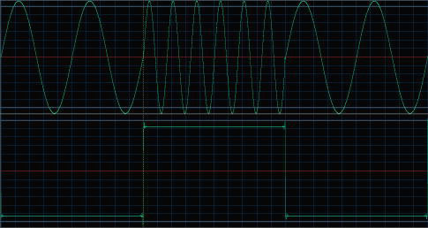
Jasněji jsou vidět rozdíly mezi fázovou a frekvenční modulací na obr.1 a 2, kde modulační frekvenci (sinus) modulujeme obdelníkovým signálem (např. digitální signál...). Fázová modulace je na obr.1 a frekvenční je na obr.2. Na obrázcích je pak jasně vidět, že u fázové modulace se mění fáze signálu podle amplitudy a u frekvenční modulace se mění frekvence. U pomalých změn, například u analogového signálu, se však nedá na první pohled určit o jaký druh modulace se jedná.
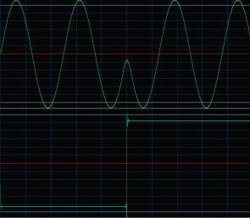
Flanger (též "vibráto")
Tento efekt je vytvořen kolísáním rychlosti přehrávání, tedy fázovou modulací zvoleným průběhem, nejčastěji sinus nebo trojúhelníkovým signálem (též označen jako lineární), kde signál rovnoměrně stoupá/klesá mezi maximálními výchylkami. Tím, že kolísá rychlost přehrávání, dochází i ke změnám výšky tónú a odtud pochází název "vibráto".
U flangeru bývá nejčastěji možné nastavit velikost a tvar a frekvenci modulačního kmitočtu (průběhu rychlosti přehrávání). Některé programy dále umožňují ovládat odděleně fázi modulačního kmitočtu v jednotlivých kanálech, takže zatím co se fáze jednoho kanálu zpožďuje, ve druhém se může zrychlovat atd. U většiny programů pak lze nastavit poměr mezi původním (dry) a upraveným (wet) signálem. Pokud bude výsledek obsahovat wet i dry signál, tak se vlivem smíchání dvou signálů rozdílné fáze mohou v určitých okamžicích některé frekvence vyrušit a jiné zvýraznit a výsledek může být zajímavější.
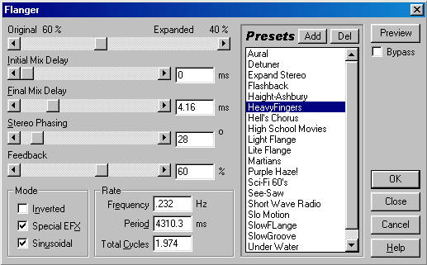
Přiklad z Cooleditu 2.0 Pro:
Jako první nastavíme poměr wet/dry, poté počáteční a koncové fázové zpoždění. Fáze poté bude kolísat mezi těmito hodnotami rychlostí, kterou nastavíme v oddíle s názvem "rate" a to s pomocí frekvence, periody nebo celkového počtu cyklů ve zvoleném úseku. Parametr "Stereo Phasing" určuje fázový rozdíl mezi levým a pravým kanálem, "feedback" pak určuje, jaká část (flangerem) upraveného signálu bude přivedena zpátky do flangeru k úpravě. Pokud zadáme 0%, používá flanger jen originální signál. Oddíl "Mode" umožňuje zvolit ještě další parametry (nebo jejich kombinace)."Invert"- upravený signál bude mít obrácenou polaritu, "Special EFX" kombinuje normální a invertovaný upravený signál a "Sinusoidal" znamená, že změna fáze bude sinusová. V opačném případě se lineárně mění od maxima do minima...
Phaser/Phase shifter/Wah-wah
Jde o poněkud pokročilejší nástroj, který principiálně vychází z předchozího. Umožňuje totiž aplikovat obdobný efekt jako flanger pouze na určitý rozsah frekvencí použitím "vstupního filtru" a rozšiřuje tak možnosti použití. V některých programech bývají tyto efekty (včetně flangeru) sloučeny do jednoho nástroje (např Sound Forge 6.0).
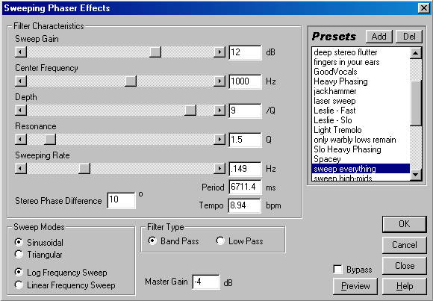
Phaser v Cooleditu 2.0 Pro:
Prvky jsou z části podobné, jako u flangeru. Přibyl prakticky jen vstupní filtr. "Sweep gain" určuje přenos filtru resp. úroveň upraveného signálu. "Center frequency" nastavuje střední frekvenci filtru a "Resonance" určuje strmost filtru resp. poměr rozdílu mezních frekvencí filtru k střední frekvenci (center freq.). Depth určuje maximální změnu fáze. Čím větší číslo, tím větší bude změna. "Sweeping rate" tradičně určuje frekvenci kolísání fáze... Novinkou v tomto programu je možnost nastavení typu filtru jako dolní propust (low pass) nebo tradiční pásmovou propust (band pass). Pokud nastavíme "low pass", tak vstupní filtr propustí všechny frekvence až do horní mezní frekvence vyplývající z nastavení střední frekvence a strmosti (viz výše). "Master gain" nastavuje celkový přenos (včetně dry signálu). Tomuto parametru věnujeme zvýšenou pozornost, jinak by mohlo dojít po úpravě signálu tímto efektem k nežádoucímu přebuzení...
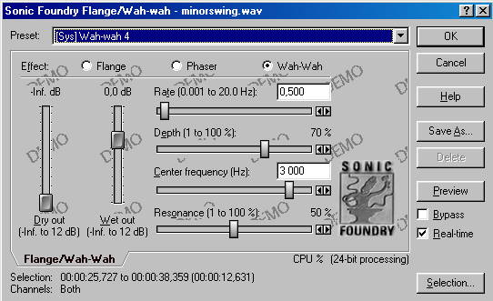
Sound forge 6.0:
Jak jsem se již zmínil, tento program používá pro oba efekty stejný nástroj, akorát ne všechny nastavovací prvky jsou dostupné při použití flangeru. Možnosti nastavení jsou zde minimální, autoři spoléhají na přednastavené efekty, které se však liší ve více parametrech, než kolik jich můžeme nastavit. Například při shodném nastavení společných ovládacích prvků "hraje"
phaser úplně jinak než wah-wah.
K nastavení, je velmi zjednodušené, takže stručně. Mimo nezbytného výběru přednastavených efektu je zde samozřejmě poměr wet/dry, ovšem odděleně, dále "rate" - frekvence změn fáze, "depth" určuje velikost změny. Zbývá nastavení střední frekvence filtru typu pásmová propust a "resonance", tedy strmost filtru. V připadě zvolení efektu "Flanger" nejsou poslední dva ovládací prvky přístupné.

Zvukové efekty - chorus a distortion (6. díl)
Konečně je to tady - závěrečný díl. Co se týče obsahu, zbývají jen efekty chorus a pak různé druhy nelineárního zkreslení - distortion, overdrive a spol. A nakonec samozřejmě nebude chybět rozloučení :-).
Z názvu je patrně téměř všem jasné, že tento efekt simuluje vícero nástrojů/hlasů, tedy sbor. Ve sboru totiž dochází k rozdílům v ladění, nástupu a doznívání not. Navíc každý nástroj/hlas má jiné zabarvení. Jíž z tohoto je jasné, že k napodobení sboru bude třeba zkombinovat více již popsaných efektů, se kterými napodobíme některé popř. všechny jevy, ke kterým ve sboru dochází. V zásadě postačuje přimíchání zpožděného signálu (nebo více různě zpožděných zvuků) upravených ještě mírnou frekvenční modulací (jednotky Hz). Toho můžeme docílit například použitím flangeru. Ovšem většina editorů nabízí chorus jako samostatný efekt. Při simulaci sboru se tedy vytvoří z původního signálu jedna nebo více kopií, které mají oproti předloze pozměněné parametry (viz výše) a vzájemně se od sebe liší jen hodnotami (v nastavených mezích). Odchylky jednotlivých těchto kopií od originálu pak mohou být konstantní, nebo se mohou periodicky měnit (fáze ap.).
Parametry
Opět budu vycházet převážně z Cool Editu, neboť je poměrně názorný. Na obr.1 jsou ovládací prvky z Cool Editu Pro 2.0.
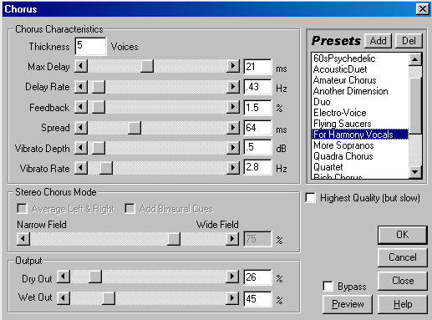
Obr. 1 - Nastavení efektu chorus v Cool Editu
„Thickness“ nastavuje počet hlasů (vrstev), které se budou samostatně počítat. „Max Delay“ specifikuje maximální zpoždění jednotlivých hlasů. To v praxi vzniká odchylkami v načasování jednotlivých hráčů, ale například u větších sborů též rozdílem vzdáleností jednotlivých členů sboru od posluchače (zpoždění 10ms představuje vzdáleost cca 3,4 m). „Delay Rate“ zde určuje frekvenci, se kterou se mění fázové zpoždění mezi 0 a maximem. Tím vlastně dochází k fázové modulaci (viz minulý díl, stejnou operaci provádí např. flanger) a následkem toho se mění i výška tónů v takto upravovaném signálu. Čím vyšší bude tato frekvence, tím větší budou změny v ladění. „Feedback“ určuje, kolik z upraveného signálu se vrací zpátky ke zpracování efektem, což může vytvořit bohatší zvuk, ovšem je třeba dávat pozor na úroveň teto zpětné vazby, aby nedošlo k rozkmitání (vzniku harmonických frekvencí) – všichni jistě znáte ten zvuk, který se ozve po přiblížení mikrofonu k reproduktoru, který je na
konci signálově cesty mikrofonu. „Spread“ je přídavné zpoždění jednotlivých hlasů. Čím větší hodnota, tím větší rozdíly budou v jednotlivých hlasech. „Vibrato Depth“ a „Vibrato Rate“ nastavují navzdory názvu (v hudební terminologii znamená vibrato drobné periodické změny výšky tónu) parametry amplitudové modulace jednotlivých hlasů, tj. s jakou opakovací frekvencí se bude měnit úroveň jednotlivých hlasů. Nakonec ještě tradiční nastavení poměru wet/dry.
Další sekce efektu je určena pro stereo nahrávky. Zaškrtnutí „Average Left and Right“ znamená, že zdrojem pro „wet“ signál bude smíchaný signál L a R. V opačném případě bude zachován původní stereofonní obraz i pro upravený signál. Při zvolení „Add Binaural cues“ budou jednotlivé („chorusové“) hlasy zpožněny tak, aby při poslechu na sluchátka byl stereofonní obraz věrnější (viz 1. díl). Při reprodukci pomocí reproduktorů doporučují autoři programu políčko nezaškrtávat. Jako poslední je nastavení rozmístění hlasů ve stereu (v prostoru), tj. jestli sbor zabírá celý dostupný stereofonní „obraz“, nebo jen jeho část.
Nelineární zkreslení (Overdrive, Distortion, Fuzz atd.)
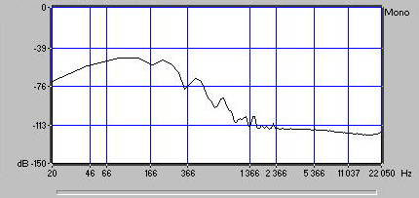
Obr. 2 - spektrum signálu před úpravou
Nelineární (harmonické) zkreslení je jev, který vzniká např. V zesilovačích s nelineární převodní charakteristikou. Nelineární charakteristika v tomto případě znamená, že zesilovač nemá pro všechny úrovně signálu stejný přenos (zesílení) a převodní charakteristika tedy není přímková. V praxi se tyto nelinearity projeví vznikem harmonických frekvencí na výstupu tohoto zesilovače. Pokud do nelineárního zesilovače pustíme např. Sinus o frekvenci 1 kHz, na výstupu zjistíme též frekvence 2,3,4... kHz, které v signálu původně obsaženy nebyly. Čím vyšší úroveň budou mít tyto harmonické frekvence, tím vyšší bude celkové zkreslení zesilovače. Vznik těchto frekvencí je z části patrný na obrázcích 2 a 3, kde obr.3 představuje spektrum stejného signálu, jako obr.2 avšak po úpravě efektem z obr.5. (hezká motanice, ne:-) -
povšimněte si především oblasti od 1366 Hz.
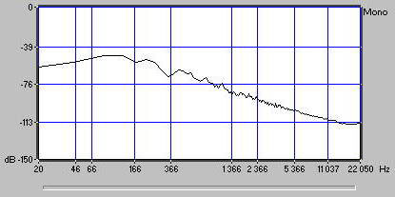
Obr. 3 - spektrum signálu po úpravě efektem distortion
Zkreslení jako efektu se začalo ve větším množství využívat především u elektrických kytar někdy v padesátých letech 20. stol. U kytarových zesilovačů je požadovaného zkreslení dosaženo přebuzením zesilovacích prvků až do oblasti, kde začínají limitovat (nestačí již přenášet „nezkreslený“ vstupní signál – jsou limitovány napájecím napětím a výst. signál je pak na určité úrovni oříznutý). Tímto způsobem se pak ze sinusového signálu stává signál obdelníkový apod. Převodní charakteristika každého zesilovače tedy vykazuje na určité úrovni ostrý ohyb a zesilovač se pak chová jako prahový kompresor s téměř nekonečným kompresním činitelem (viz. 1.díl). Programy pak simulují toto zkreslení právě na základě všelijakých převodních charakteristik, jak je vidět na obrázcích 4 a 5.
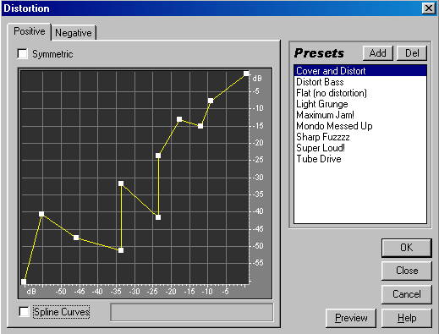
Obr. 4 - Křivka dynamiky v nastavení efektu distortion v Cool Editu
Jen ve stručnosti: „Spline curves“ znamená zaoblení křivky (obr.4). „Low Pass start freq.“ nastavuje horní mezní frekvenci filtru typu „dolní propust“ (propouští frekvence jen do určité hodnoty, obr.5). „Slew Rate“ - parametr u zesilovačů. Postačí vědět, že tímto prvkem se ovlivňuje v upraveném signálu množství vyšších harmonických kmitočtů (h.k.) – menší hodnota pak znamená méně vyšších h.k. a zvuk pak zní měkčeji, „elektronkověji“.
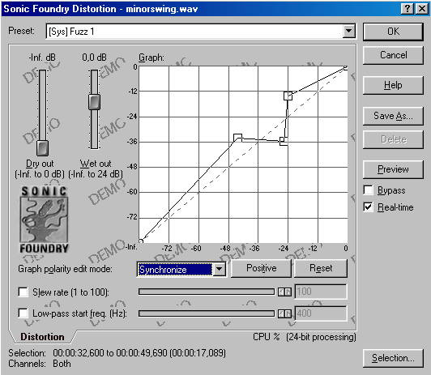
Obr. 5 - nastavení efektu distortion v Sound Forgi
Právě aplikace různých druhů zkreslení např. jen na určitou část spektra je výrazná možnost obohacení výsledného zvuku, a pečlivým nastavením se dá dosáhnout mnohdy lepšího zvuku, než má leckteré kytarové kombo. Jen podotýkám, že lidskému uchu vadí ve zkresleném zvuku především vysoké frekvence (jednotky kHz), proto se poslechově více líbí zkreslení elektronkových zesilovačů, které mají dominantní zkreslení v oblasti nižších harmonických signálů. Pamatujte na to, až budete tvořit.

